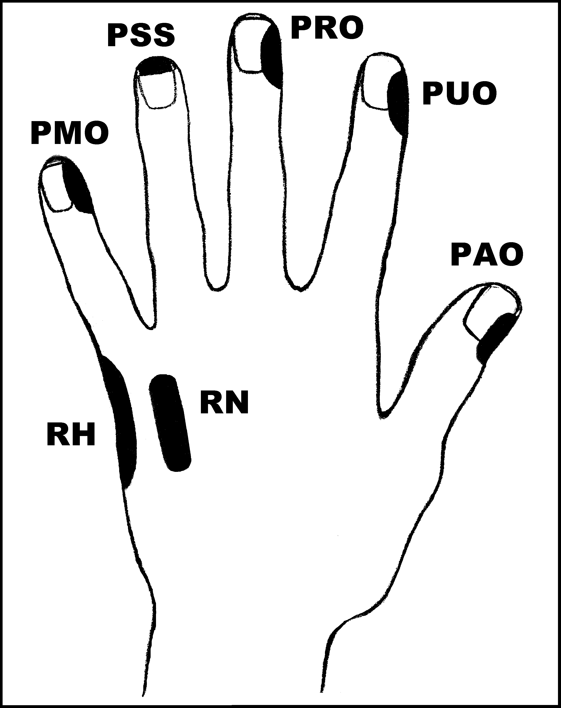
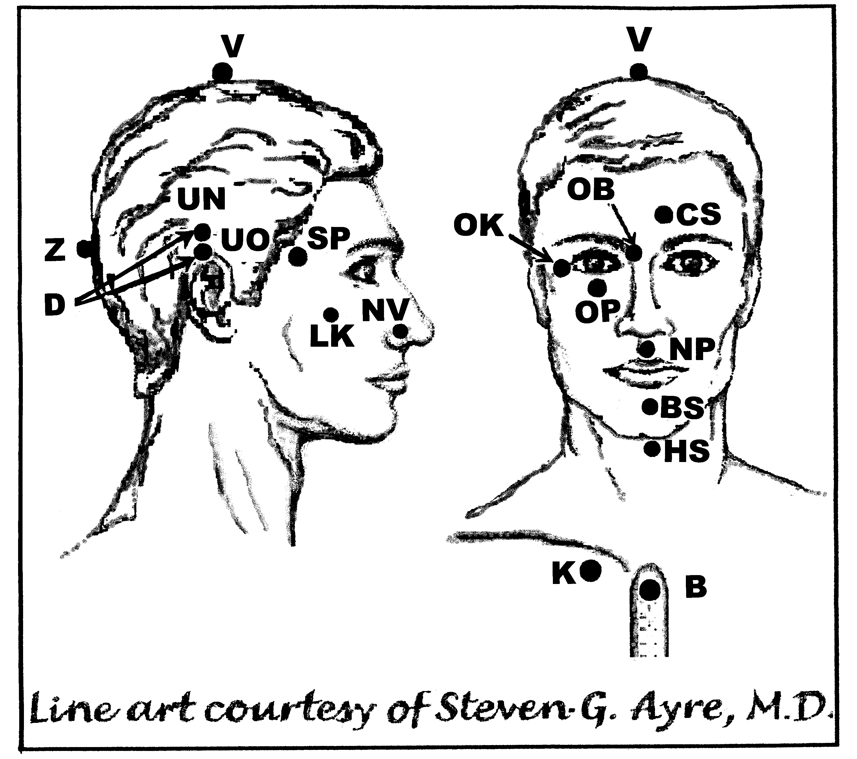
Předpisy na Mentální bystření

Nejlépe aplikovat: 1

UrV - 75 ŽN

Aplikujte všechny předpisy v sedmidenních odstupech, pokud jsou příznaky vážné, aplikujte všechny předpisy denně dokud příznaky nezmizí.

Lze celkově působit použitím všech předpisů najednou.

Použijte pouze jednu z následujících dvou možností: Poklepávejte buď:
BS a NP 10x, RN 150x a všechny ostatní body 40x,
nebo BS a NP 15x, RN 225x a všechny ostatní body 60x

Předrecepty:
ŽN: D, CS, UN, UO, BS, NP, PMO, RH, PAO, D, K

PAO, RH, PMO, PRO, PUO, D, UN, UO, OK, OB, OP, K

Předpis na Mentální bystření - pozornost a soustředění

čistič energetického pole: D, OK, PMO, CS, PMO, UN, K

odstraňovače symptomů:

Nechápe, nerozumí slyšenému: OB, V, PRO, OK, K

Zastřené vidění: V, OK, OB, OP, K

Prostorové a vizuální problémy: OK, V, OB, BS, K

Zpomalení psychomotoru: OP, RH, OK, HS, K

Zhoršení paměti: RH, OB, V, HS, K

Potíže s pohybem: NP, PAO, HS, OK, RH, K

Potíže s rovnováhou: RH, OK, V, HS, K,

Porozumění jazyku: OP, HS, RN, K,

Psaná/mluvená řeč: BS, RH, OB, K

Pozornost a koncentrace: OK, OP, RH, RN, K, RN, K, BS, PAO, HS, OP, V, K

Uvědomování si nedostatků: NP, BS, NP, OK, OP, OB, PAO, OK, HS, RH, K

RH, OK, OB, PAO, NP, BS, OB, OP, K

B, CS, PMO, RH, UN, PMO, UN, CS, D, V, Z, OK,

OP, OB, D, UN, UO, CS, D, UN, UO, CS, PAO, B, K

